长治市生态环境局行政处罚服务指南
（职权编码：1200-B-00100-140400至1200-B-09100-140400）

长治市生态环境局

长治市生态环境局行政处罚服务指南
一、事项范围
本指南适用于排放污染物的企业事业单位和其他生产经营者。
项目编码 | 项目名称 | 子项名称 | 类别
1200-B-00100-140400 | 按日连续处罚 | 无 | 行政处罚
二、项目信息
三、办理依据
1、《中华人民共和国环境保护法》第五十九条 企业事业单位和其他生产经营者违法排放污染物，受到罚款处罚，被责令改正，拒不改正的，依法作出处罚决定的行政机关可以自责令改正之日的次日起，按照原处罚数额按日连续处罚。前款规定的罚款处罚，依照有关法律法规按照防治污染设施的运行成本、违法行为造成的直接损失或者违法所得等因素确定的规定执行。地方性法规可以根据环境保护的实际需要，增加第一款规定的按日连续处罚的违法行为的种类。
第十条 国务院环境保护主管部门，对全国环境保护工作实施统一监督管理；县级以上地方人民政府环境保护主管部门，对本行政区域环境保护工作实施统一监督管理。
2、《环境保护行政处罚办法》 第十七条 县级以上
环境保护主管部门管辖本行政区域的环境行政处罚案件。
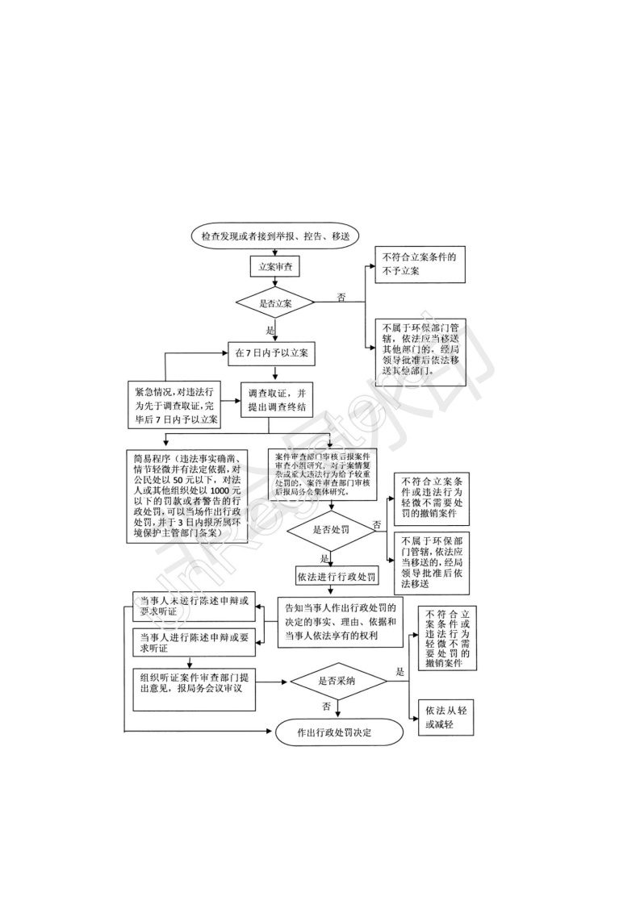
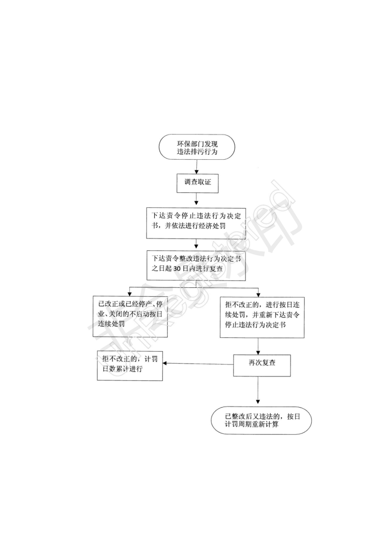
- 《环境保护主管部门实施按日连续处罚办法》 第五条 排污者有下列行为之一，受到罚款处罚，被责令改正,拒不改正的，依法作出罚款处罚决定的环境保护主管部门可以实施按日连续处罚：（一）超过国家或者地方规定的污染物排放标准，或者超过重点污染物排放总量控制指标排放污染物的；（二）通过暗管、渗井、渗坑、灌注或者篡改、伪造监测数据，或者不正常运行防治污染设施等逃避监管的方式排放污染物的；（三）排放法律、法规规定禁止排放的污染物的；（四）违法倾倒危险废物的；（五）其他违法排放污染物行为。
四、办理流程

五、当事人权利和义务
- 听证权利
行政机关作出责令停产停业、吊销许可证或者执照、
较大数额罚款等行政处罚决定之前，应当告知当事人有要求举行听证的权利；当事人要求听证的，行政机关应当组织听证。当事人不承担行政机关组织听证的费用。
- 陈述、申辩权
公民、法人或者其他组织对行政机关所给予的行政处罚，享有陈述权、申辩权；对行政处罚不服的，可在收到本处罚决定书之日起60日内依法向长治市郊区人民政府申请行政复议，也可以在6个月内向长治市城区人民法院提起行政诉讼。
六、办理时限
法定期限：自立案之日起3个月内
承诺期限：自立案之日起3个月内
七、救济途径
公民、法人或者其他组织因行政机关违法给予行政处罚受到损害的，有权依法提出赔偿要求。
八、联系方式
- 承办部门：长治市生态环境保护综合行政执法队
（二）联系电话：12369

长治市生态环境局行政处罚服务指南
一、事项范围
本指南适用于排放污染物的企业事业单位和其他生产经营者。
项目编码 | 项目名称 | 子项名称 | 类别
1200-B-00200-140400 | 对超标总量实施限产停产 | 无 | 行政处罚
二、项目信息
三、办理依据
1、《中华人民共和国环境保护法》第六十条 企业事业单位和其他生产经营者超过污染物排放标准或者超过重点污染物排放总量控制指标排放污染物的，县级以上人民政府环境保护主管部门可以责令其采取限制生产、停产整治等措施；情节严重的，报经有批准权的人民政府批准，责令停业、关闭。
2、《环境保护主管部门实施限制生产、停产整治办法》（2014环境保护部第30号）第五条 排污者超过污染物排放标准或者超过重点污染物日最高允许排放总量控制指标的，环境保护主管部门可以责令其采取限制生产措施。
第六条 排污者有下列情形之一的,环境保护主管部门可以责令其采取停产整治措施:
（一）通过暗管、渗井、渗坑、灌注或者篡改、伪造监测数据，或者不正常运行防治污染设施等逃避监管的方式排放污染物，超过污染物排放标准的；
（二）非法排放含重金属、持久性有机污染物等严重危害环境、损害人体健康的污染物超过污染物排放标准三倍以上的；
（三）超过重点污染物排放总量年度控制指标排放污染物的；
（四）被责令限制生产后仍然超过污染物排放标准排放污染物的；
（五）因突发事件造成污染物排放超过排放标准或者重点污染物排放总量控制指标的;
（六）法律、法规规定的其他情形。
四、办事流程

五、当事人权利和义务
1、听证权利
行政机关作出责令停产停业、吊销许可证或者执照、
较大数额罚款等行政处罚决定之前，应当告知当事人有要求举行听证的权利；当事人要求听证的，行政机关应当组织听证。当事人不承担行政机关组织听证的费用。
2、 陈述、申辩权
公民、法人或者其他组织对行政机关所给予的行政处罚，享有陈述权、申辩权；对行政处罚不服的，可在收到本处罚决定书之日起60日内依法向长治市郊区人民政府申请行政复议，也可以在6个月内向长治市城区人民法院提起行政诉讼。
六、办理时限
法定期限：自立案之日起3个月内
承诺期限：自立案之日起3个月内
七、救济途径
公民、法人或者其他组织因行政机关违法给予行政处罚受到损害的，有权依法提出赔偿要求。
八、联系方式
- 承办部门：长治市生态环境保护综合行政执法队
（二）联系电话：12369
长治市生态环境局行政处罚服务指南
一、项目信息
项目编码 | 类别
- B-00300-140400至  1200-B-09100-140400 | 行政处罚

二、办理依据
依据《中华人民共和国行政处罚法》、《中华人民共和国行政复议法》、《中华人民共和国环境保护法》、《中华人民共和国大气污染防治法》、《中华人民共和国水污染防治法》等以及国家、省有关环境保护行政处罚的规定。
三、办理流程

四、权利和义务
1、听证权利
行政机关作出责令停产停业、吊销许可证或者执照、
较大数额罚款等行政处罚决定之前，应当告知当事人有要求举行听证的权利；当事人要求听证的，行政机关应当组织听证。当事人不承担行政机关组织听证的费用。
2、 陈述、申辩权
公民、法人或者其他组织对行政机关所给予的行政处罚，享有陈述权、申辩权；对行政处罚不服的，可在收到本处罚决定书之日起60日内依法向长治市郊区人民政府申请行政复议，也可以在6个月内向长治市城区人民法院提起行政诉讼。
五、办理时限
法定期限：自立案之日起3个月内
承诺期限：自立案之日起3个月内
六、救济途径
公民、法人或者其他组织因行政机关违法给予行政处罚受到损害的，有权依法提出赔偿要求。
七、联系方式
- 承办部门：长治市生态环境保护综合行政执法队
（二）联系电话：12369

